
ACTIVIDAD N°4 OBJETIVO Y FORMATO DEL JUEGO
RECREACIÓN Y BIENESTAR DEL PÁRVULO
TERCER AÑO MEDIO C Y D
Objetivo:
- Realizar y evaluar actividades educativas con párvulos de los distintos niveles, creando ambientes pedagógicos adecuados a sus necesidades y a su desarrollo cognitivo, emocional, social y psicomotor, de acuerdo a las Bases Curriculares de la Educación Parvulario y a las orientaciones e instrumentos recibidos de las educadoras.
Nombre del Estudiante: | Curso: | Fecha:

Instrucciones: Lee, luego elabora un glosario con las palabras desconocidas, escribe su significado en tu cuaderno de asignatura y desarrolla la actividad solicitada. Fecha de entrega o envío de la actividad desarrollada: plazo hasta el día viernes 11 de junio. Dudas o consultas a la docente del módulo: Leslie Jara +56988908374 Correo: profesoraleslie2021@gmail.com

CLASIFICACIÓN DE LOS JUEGOS
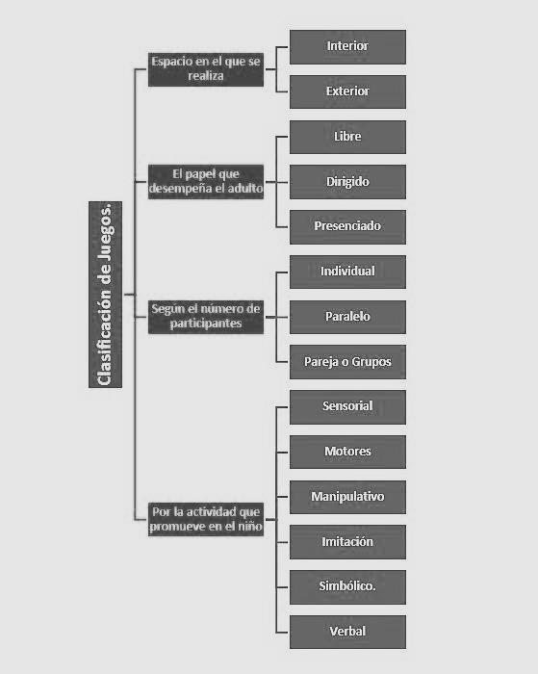
Los juegos se clasifican según el espacio en el que se realizan, conforme el papel que desempeña el adulto, por el número de participantes y por la actividad que promueve el niño.
Un juego es una actividad dinámica acorde a la cual el niño se desenvuelve en un ambiente de entretenimiento y distracción, que implica a su vez que el mismo haga uso de una serie de facultades cognitivas y motoras.
La clasificación de los juegos permite distinguir cual es la actividad necesaria a ejecutar con la finalidad de lograr el objetivo de aprendizaje en el niño.

1.-ESPACIO EN EL QUE REALIZA
- Interior: Son aquellos juegos que se llevan a cabo dentro del inmueble, de modo tal que estos se realizan con movimientos limitados para permitir el mayor roce entre los niños en cada uno de su desenvolvimiento.
- Exterior: Son aquellos que se llevan a cabo en un espacio abierto, considerando que los mismos ameritan de mayores movimientos y además involucran gran cantidad de participantes, razón suficiente por la cual se deba desarrollar en planicies, parques y plazas.

2.-EL PAPEL QUE DESEMPEÑA EL ADULTO
- Libre: Son las actividades dinámicas en las cuales no se les establecen directrices a ninguno de los participantes, y estos pueden desarrollar los juegos con los cuales se sientan más cómodos y entretenidos.
- Dirigido: En estos, el adulto interviene y supervisa la dinámica, la cual además se vuelve pedagógica.
- Presenciado: en estos el niño puede jugar solo, es decir, sin ser dirigido, y pudiendo desenvolverse o ejecutar lo que desee, pero para eso es necesario la presencia del adulto quien solo lo observa. Por lo general se tratan de juegos que implican retos para los niños y la cercanía del adulto le brinda seguridad

3.-SEGÚN EL NÚMERO DE PARTICIPANTES
- Individual: En este el niño juega solo, con un objeto o bien con un dispositivo.
- Paralelo: Es la dinámica acorde a la cual, cada niño juega con un objeto, pero de forma individual, pese a la compañía de sus compañeros.
- Pareja o Grupos: Aquellos en los que se interrelacionan los niños unos con otros, bien sea de a dos, o en grupos mayores.

4.- POR LA ACTIVIDAD QUE PROMUEVE EN EL NIÑO
- Sensorial: Se denominan juegos sensoriales a los juegos en los que los niños fundamentalmente ejercitan los sentidos. Los juegos sensoriales se inician desde las primeras semanas de vida y son juegos de ejercicio específicos del periodo sensorio motor -desde los primeros días hasta los dos años- aunque también se prolongan durante toda la etapa de Educación Infantil. Los juegos sensoriales se pueden dividir a su vez de acuerdo con cada uno de los sentidos en: visuales, auditivos, táctiles, olfativos, y gustativos.
- Motores: Aparecen espontáneamente en los niños desde las primeras semanas repitiendo los movimientos y gestos que inician de forma involuntaria. Los juegos motores tienen una gran evolución en los dos primeros años de vida y se prolongan durante toda la infancia y la adolescencia. Andar, correr, saltar, arrastrarse, rodar, empujar, o tirar son movimientos que intervienen en los juegos favoritos de los niños porque con ellos ejercitan sus nuevas conquistas y habilidades motrices a la vez que les permiten descargar las tensiones acumuladas.
- Manipulativo: en los Juegos manipulativos intervienen los movimientos relacionados con la presión de la mano como sujetar, abrochar, apretar, atar, coger, encajar, ensartar, enroscar, golpear, moldear, trazar, vaciar y llenar. Los niños desde los tres o cuatro meses pueden sujetar el sonajero si se lo colocamos entre las manos y progresivamente irá cogiendo todo lo que tiene a su alcance. Enseguida empieza a sujetar las galletas y los trozos de pan y se los lleva a la boca disfrutando de forma especial desde los cinco o seis meses con los juegos de dar y tomar.
- Imitación: En los juegos de imitación los niños tratan de reproducir los gestos, los sonidos o las acciones que han conocido anteriormente. El niño empieza las primeras imitaciones hacia los siete meses, extendiéndose los juegos de imitación durante toda la infancia. En el juego de los -cinco lobitos- o el de –palmas- palmitas, los niños imitan los gestos y acciones que hace los educadores.
- Simbólico: El juego simbólico es el juego de ficción, el de –hacer como si- inician los niños desde los dos años aproximadamente. Fundamentalmente consiste en que el niño da un significado nuevo a los objetos –transforma un palo en caballo- a las personas –convierte a su hermana en su hija- o a los acontecimientos –pone una inyección al muñeco y le explica que no debe llorar.
- Verbal: Los juegos verbales favorecen y enriquecen el aprendizaje de la lengua. Se inician desde los pocos meses cuando las educadoras hablan a los bebés y más tarde con la imitación de sonidos por parte del niño. Ejemplos: trabalenguas, veo-veo.
- Razonamiento Lógico: Estos juegos son los que favorecen el conocimiento lógico- matemático. Ejemplos: los de asociación de características contrarias, por ejemplo, día-noche, lleno-vacío, limpio-sucio.
- relaciones espaciales: Todos los juegos que requieren la reproducción de escenas – rompecabezas o puzzles- exigen al niño observar y reproducir las relaciones espaciales implicadas entre las piezas.

- relaciones temporales: También en este caso hay materiales y juegos con este fin; son materiales con secuencias temporales – como las viñetas de los tebeos- para que el niño las ordene adecuadamente según la secuencia temporal.
- memoria: Hay múltiples juegos que favorecen la capacidad de reconocer y recordar experiencias anteriores. Hay diferentes clases de memoria. Como nuestro interés está centrado en la etapa de Educación Infantil nos interesan especialmente las clases de memoria asociadas a los sentidos.
- fantasía: Los juegos de fantasía permiten al niño dejar por un tiempo la realidad y sumergirse en un mundo imaginario donde todo es posible de acuerdo con el deseo propio o del grupo. Se puede dar rienda suelta a la fantasía a través de la expresión oral creando historias y cuentos individuales o colectivos a partir de las sugerencias del educador. Pero sin duda alguna, en el juego espontáneo, el juego simbólico permite al niño representar y transformar la realidad de acuerdo con sus deseos y necesidades
- Según el momento en que se encuentra el grupo
Los juegos relacionados con la vida del grupo no son estrictamente necesarios en Educación Infantil aunque pueden utilizarse sin dificultad con los niños del segundo ciclo de la etapa. La utilización del juego para –animar- la vida de un grupo y facilitar el conocimiento, la confianza y la comunicación entre sus miembros, o bien resolver los conflictos que aparecen en cualquier grupo humano es un recurso relativamente nuevo peno que tiene la ventaja de ser muy divertido y sencillo de plantear.
Juegos de presentación, de conocimiento, de confianza, de cooperación, de resolución de conflictos, de distensión
ACTIVIDAD
Debes elegir uno de los tipos de juego que aparece en la guía (sensorial, motor, manipulativo, por imitación, simbólico, verbal etc. Luego indaga en la web 2 juegos que tenga el logro de ese objetivo en los niños y descríbelo en el siguiente formato:
Nombre del juego:
Edad:
Descripción del juego:
Objetivo(os)
Materiales:
Imagen:

Pauta de Evaluación Formativa Escala de Apreciación Actividad N° 4
Puntaje  Indicadores | 1  Punto  Necesita mejorar | 2  Puntos  Regular | 3  Puntos  Bien | 4  Puntos  Muy bien | Observación
1.-Describe 2 juegos solicitados

2.- Describe los juegos, según el formato solicitado
3.- No se observan faltas ortográficas

Puntaje Total: 12 Puntos

Puntaje Obtenido:

